Anexa nr. 23
la Documentația standard nr. 69
din „07” mai 2021

CAIET DE SARCINI

LUCRĂRI

Obiectul: Lucrări de reabilitare energetică a blocului locativ
din mun. Chișinău, str. Grigore Ureche 14,

Autoritatea contractantă: Instituția Publică Centrul Național pentru Energie Durabilă

Chișinău 2026
- DATE GENERALE
  - Generalități
Prezentul document cuprinde principalele condiții tehnice și de calitate, care trebuie să fie respectate la executarea lucrărilor de reabilitare energetică a blocului locativ, precum și condițiile de verificare a lucrărilor ce trebuie efectuate pentru a se constata dacă acestea au fost îndeplinite calitativ și cantitativ, în conformitate cu:
- contractul de antrepriză încheiat între antreprenor și autoritatea contractantă;
- documentația de proiect;
- prevederile cadrului normativ;
- caietul de sarcini.
Respectarea condițiilor tehnice și de calitate trebuie să fie urmărite de către administratorul companiei (antreprenorul) care a câștigat procedura de achiziție și de responsabilul tehnic atestat al companiei respective.
Responsabilul tehnic, dirigintele de șantier și după caz specialiștii IP CNED, vor efectua verificări pe parcursul execuției lucrărilor, la recepția la terminarea lucrărilor și la recepția finală.
Condițiile tehnice enunțate în prezentul document sunt extrase din documentația de proiect, din manualul operațional pentru Produsul de finanțare „Eficiența Energetică a Blocurilor Locative” și din prevederile cadrului normativ aferent domeniului construcțiilor și eficienței energetice, însă este necesar să fie consultată și proiectul de execuție.
Pe parcursul executării și recepției lucrărilor de construcții și instalațiilor aferente se vor respecta normele în vigoare, pentru a se asigura aplicarea sistemului de calitate în construcții instituit de Codul Urbanismului și Construcțiilor nr. 434/2023.
Prevederile prezentului document constituie parte integrantă a contractului de antrepriză și a documentației de atribuire. În cazul unei neconcordanțe între prezentul document și contractul de antrepriză sau documentația de atribuire, antreprenorul va anunța Autoritatea Contractantă în scris.
Antreprenorul este pe deplin responsabil pentru întocmirea corectă, conform cadrului legal a documentației de deviz, și pentru lucrările de construcții și instalații aferente executate.

1.2. Lista de abrevieri
IP CNED | Instituția Publică Centrul Național pentru Energie Durabilă
Programul FEERM | Programul de finanțare „Fondul pentru eficiență energetică în sectorul rezidențial din Republica Moldova”, aprobat prin Hotărârea de Guvern nr. 251/2024
CUC nr. 434/2023 | Codul Urbanismului și Construcțiilor nr. 434/2023
CE | Comunitatea europeană – marcaj ce se referă la produse ce aparțin standardelor de calitate europeană
XPS | Plăci termoizolante din polistiren extrudat
MW | Plăci termoizolante din vată minerală
  - Definiții
Specificații tehnice - ansamblul cerințelor tehnice, care definesc caracteristicile pe care trebuie să le aibă un material, un bun furnizat, astfel încât acesta să poată fi utilizat în scopul urmărit de autoritatea contractantă.
Documentație de proiect – ansamblu de piese scrise și desenate, însoțite de calculele necesare, elaborate în conformitate cu normativele tehnice în construcții, care servește drept bază pentru execuția lucrărilor de construcții;
Ofertă - act juridic prezentat de operatorul economic în cadrul procedurii de achiziție prin care își manifestă voința de a se angaja din punct de vedere juridic într-un contract de achiziție și care conține propunerea tehnică și financiară precum și alte documente stabilite prin documentația de atribuire.
Contract de antrepriză - contractul cu titlu oneros, încheiat în scris între autoritatea contractantă și unul sau mai mulți operatori economici, având ca obiect execuția lucrărilor de construcții.
Lucrări de construcții – complex de procese de construire, realizate conform documentației de proiect, care are drept rezultat o producție finită, exprimată prin părți sau elemente constructive ale construcției și/sau ale instalațiilor aferente acesteia;
Autoritatea Contractantă – instituția publică, ce asigură pregătirea, implementarea proiectului de investiții și achiziționează bunurile, serviciile, lucrările aferente.
Antreprenor - persoană juridică, care execută lucrări de construcții prin contract de antrepriză încheiat cu Autoritatea Contractantă.
Cartea tehnică - ansamblul de documente referitoare la proiectarea, execuția, recepția, exploatarea, întreținerea, repararea și urmărirea în exploatare a construcției, precum și referitoare la post utilizarea construcției, incluzând toate modificările efectuate în procesul exploatării. Cartea tehnică a construcției (C.T.C.) are drept scop reflectarea documentară a etapelor de execuție a lucrărilor de construcții și a exploatării construcției, a principalelor caracteristici și parametri, precum și evoluția acestora în perioada exploatării construcției.
Punte termică – zonă a anvelopei clădirii în care rezistența termică specifică este sensibil mai mică decât rezistența termică specifică în câmp a elementului de construcție respectiv.
Anvelopa clădirii – totalitatea elementelor de construcție perimetrale care delimitează volumul interior (încălzit) al unei clădiri, de mediu exterior sau spații neîncălzite din interiorul clădirii.
Produs de finanțare - Produsul de finanțare „Eficiența Energetică a Blocurilor Locative” - https://cned.gov.md/sites/default/files/document/attachments/produs_asociatii_locatari_ro_final.pdf
Măsuri de reabilitare energetică a blocurilor – măsuri de eficiență energetică și valorificare a surselor regenerabile de energie, cât și lucrări de reparație sau instalare, care sunt strict necesare pentru a proteja sau facilita implementarea măsurilor identificate în baza raportului de audit energetic și a proiectului tehnic detaliat în cazurile prevăzute de legislație.
  - Autoritatea contractantă
Instituția Publică Centrul Național pentru Energie Durabilă (în continuare – IP CNED).
  - Adresa autorității contractante
Republica Moldova, MD - 2005, mun. Chișinău, str. Albișoara 38, etajul 4.
  - Surse de finanțare

Contractul pentru acest obiect va fi finanțat din mijloacele oferite de:
- Programul FEERM și gestionate de IP CNED;
- Beneficiari.
  - Beneficiari
Asociația de Proprietari din Condominiu APC A0150-0084.
  - Locul executării lucrărilor
mun. Chișinău, str. Grigore Ureche 14.
  - Termenul de executare a lucrărilor

180 de zile calendaristice după primirea ordinului de începere a execuției, emis de autoritatea contractantă.
  - Sarcini ce urmează a fi îndeplinite de către operatorul economic
Compania de construcție participantă la prezenta procedură de achiziție, trebuie:
- Să analizeze în ansamblu serviciile/lucrările solicitate în prezentul document, inclusiv Formularul nr. 1 – Lista de cantitățile de lucrări din Anexa nr.1 a prezentului document, pe tipurile de lucrări specificate în tabelul 2.2., Documentația de proiect.
- Să elaboreze și să prezinte documentația de deviz (formularele nr. 3, 5, 7), în baza volumelor indicate în Formularul nr. 1 – Lista de cantitățile de lucrări.
- Să prezinte oferta financiară pentru serviciile și lucrările solicitate (Anexa nr.1) și graficul de prestare/executare a acestora. La întocmirea ofertei, se vor lua în calcul toate tipurile de servicii și lucrări necesare pentru executarea lucrărilor de construcții și instalări complete și de calitate.
- Să prezinte toate documentele și informațiile solicitate în documentația de atribuire.

- OBIECTUL ACHIZIȚIEI
  - Scopul
„Reabilitarea energetică a blocului locativ din mun. Chișinău, str. Grigore Ureche 14” prevede lucrări de construcții pentru implementarea măsurilor de eficiență energetică și a măsurilor de protecție și asigurare a durabilității măsurilor de eficiență energetică, în scopul reabilitării energetice a blocului locativ.
  - Informații tehnice despre blocul care urmează a fi reabilitat energetic
Tabelul 2.1. Informații tehnice despre Blocul Locativ
Caracteristică | Valoare/informații
Adresa blocului locativ multietajat | str. Grigore Ureche 14, mun. Chișinău
Denumirea completă a solicitantului (asociației de locatari): | AP Condominiu A0150-0084
Anul construcției | 2000
Număr de nivele | Blocul 1 - D+P+4E+M  Blocul 2 - D+P+5E+M  Blocul 3 - D+P+6E+M  Blocul 4 - D+P+2E+M
Număr de apartamente | 61
Suprafața clădirii la sol | 1061 m²
Volumul încălzit | 10750 m³
Număr de locuitori | 156
Sursa de încălzire a apartamentelor | - 37 apartamente – cazangerie dotată cu 3 centrale termice pe gaz natural (1 pentru producerea ACM și 2 pentru încălzire);  - 24 apartamente – centrale autonome pe gaz natural.
Sistem de ventilare și condiționare | - ventilare naturală (sunt prezente canale de ventilare cu ieșire directă la mansardă);  - 68 condiționare.
Structură pereți exteriori δ | 1. pentru pereți de bază:  - blocuri de calcar, δ=30 cm + tencuială exterioară + tencuială interioară;  - blocuri de calcar, δ=30 cm + tencuială exterioară + tencuială interioară + polistiren expandat EPS, δ=5 cm;  2. pereți de balcon:  - cărămidă, δ=12 cm + tencuială exterioară + tencuială interioară;  - cărămidă, δ=12 cm + tencuială exterioară + tencuială interioară + polistiren expandat EPS, δ=5 cm.
Structură acoperiș | - Acoperișul este de tip șarpant cu învelitori din țiglă metalică, structura de rezistență fiind din bârne de lemn.
Vedere bloc locativ | 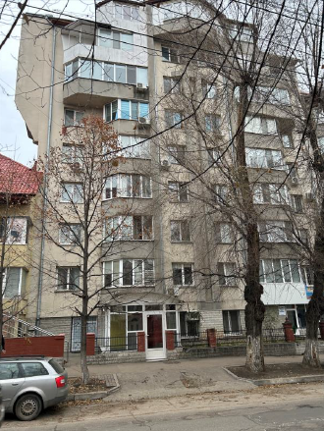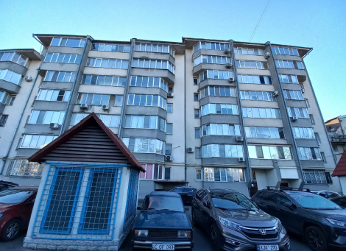  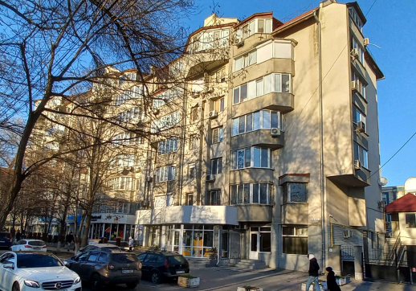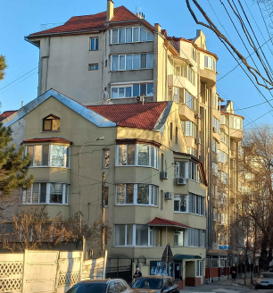
Plan clădire (plan de nivel tip) | Plan subsol  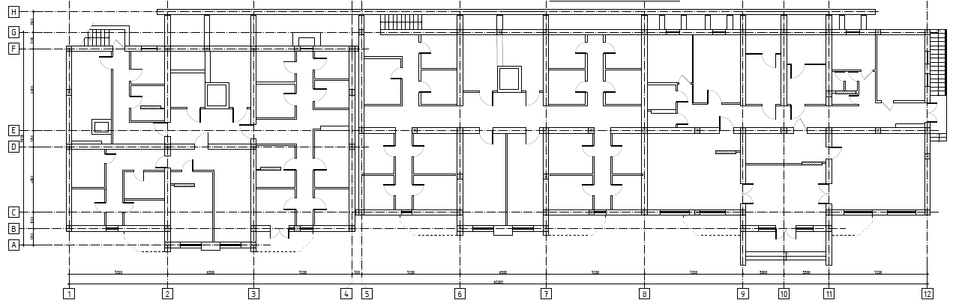  Plan parter  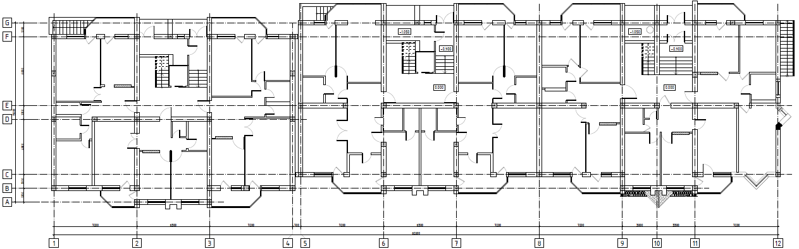  Plan etaj 1-4  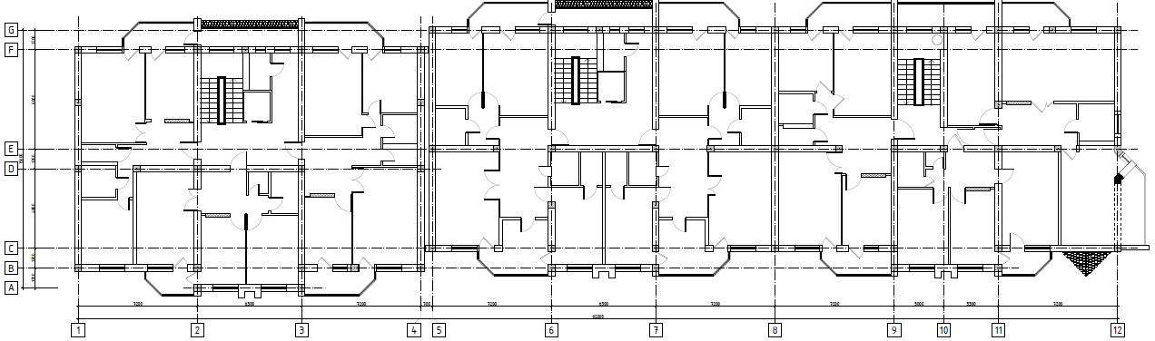  Plan etaj 5  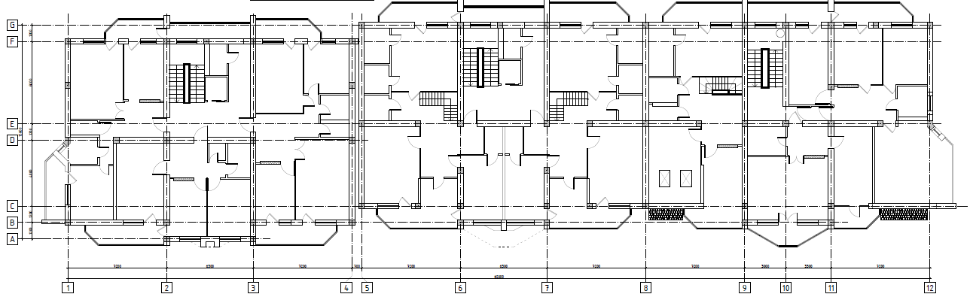  Plan etaj 6  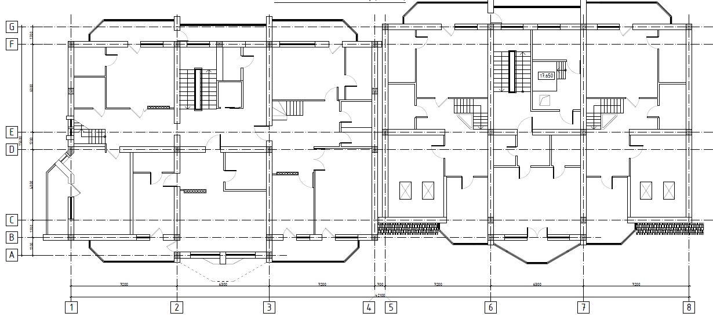  Plan etaj mansardă  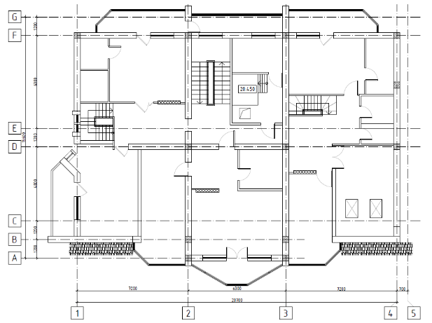
  - Volumul lucrărilor
Pentru blocul locativ specificat în tabelul 2.1, se vor presta/efectua următoarele servicii/lucrări:
- întocmirea documentației de deviz (formularele nr. 3, 5, 7) pentru lucrările necesare pentru implementarea măsurilor de eficiență energetică și a măsurilor de protecție și asigurare a durabilității măsurilor de eficiență energetică, specificate în tab. 2.2;
- executarea lucrărilor de demolare/demontare necesare, lucrărilor de construcții și instalare, precum și orice alte elemente/activități descrise în proiectul de execuție, prezentul document și/sau necesare pentru implementarea acestora.

Tabelul 2.2. Măsurile de reabilitare energetică a blocului locativ necesar a fi implementate
Nr. | Descriere măsură
Măsuri de eficiență energetică
1. | Izolarea termică a pereților exteriori, a fundației și soclului clădirii deasupra nivelului solului
2. | Înlocuirea ferestrelor exterioare în zonele de uz comun
Măsuri de protejare și asigurare a durabilității măsurilor de eficiență energetică
3. | Renovarea sistemului de scurgere a apelor pluviale

- CERINȚE PRIVIND EXECUTAREA LUCRĂRILOR
  - Cerințe generale
- Antreprenorul trebuie să asigure integral toate serviciile și lucrările specificate în paragraful 2.3 al prezentului document, în termenul specificat în paragraful 1.9, în conformitate cu documentația de proiect, cerințele documentelor normative și a prezentului document.
- Antreprenorul va fi responsabil pentru comanda, achiziția, transportarea, depozitarea, punerea în operă a noilor materiale/instalații și restabilirea elementelor afectate.
- Pentru executarea lucrărilor, antreprenorul va utiliza vestimentație și încălțăminte specială, instrumente, aparate, echipamente și alte materiale necesare din dotarea sa personală.
- Schelele și/sau scările necesare pentru executarea lucrărilor la înălțime vor fi asigurate de antreprenor. Lucrările de montare/demontare a schelelor vor fi realizate de antreprenor.
- Antreprenorul este obligat să execute lucrările cu echipamente, instrumente și mijloace de protecție verificate în conformitate cu actele normative în vigoare în Republica Moldova. Nu se admite utilizarea echipamentelor și instrumentelor defecte. Antreprenorul trebuie să asigure echipamentele necesare pentru implementarea contractului, în funcție de tipul și complexitatea lucrărilor ce trebuie efectuate, astfel încât să se asigure desfășurarea corespunzătoare a acestora.
- Antreprenorul este obligat să admită la executarea lucrărilor doar personal calificat, atestat corespunzător pentru executarea lucrărilor contractate, Antreprenorul va asigura întregul personal necesar pentru implementarea contractului, în funcție de tipul și complexitatea lucrărilor ce trebuie efectuate, astfel încât să garanteze desfășurarea corespunzătoare a acestora.
- Antreprenorul este obligat să respecte în totalitate cerințele și prevederile Legii securității și sănătății în muncă nr.186/2008, asigurându-se că toate activitățile desfășurate în cadrul contractului sunt în conformitate cu reglementările legale aplicabile.
- Antreprenorul va realiza controlul execuției lucrărilor, inclusiv controlul conformității materialelor și produselor de construcții utilizate cu cerințele regulamentelor tehnice și standardelor naționale, și prezentului document.
- În perioada desfășurării lucrărilor de termoizolare și de reabilitare a acceselor perimetrale, se vor asigura accese provizorii în clădirile blocului locativ.
- Se va evita desfășurarea lucrărilor de termoizolare în condiții meteorologice nefavorabile, iar lucrările care implică procese umede vor fi eșalonate astfel încât să se realizeze în perioada optimă, conform condițiilor de temperatură recomandate pentru acest tip de lucrări.
- Lucrările vor fi executate în zilele luni-sâmbătă, în intervalul orelor 08:00 – 18:00.
  - Documentația normativă de reglementare a lucrărilor/serviciilor
Lucrările de construcție, vor fi executate în conformitate cu:
- actele legislative, documentele normative și standardele corespunzătoare, ale R. Moldova privind lucrările de construcție, printre care:
- Codul Urbanismului și Construcțiilor nr. 434/2023;
- Legea nr. 139 din 19.07.2018 privind eficiența energetică;
- Legea nr. 282 din 05.10.2023 privind performanța energetică a clădirilor;
- Legea nr. 186 din 10.07.2008 privind securitatea și sănătatea în muncă;
- Legea nr. 209 din 29.07.2016 privind deșeurile;
- Hotărârea Guvernului nr. 353 din 05.05.2010 privind aprobarea cerințelor minime de securitate și sănătate la locul de muncă;
- Hotărârea Guvernului nr. 80 din 09.02.2012 privind cerințele minime de securitate și sănătate pentru șantierele temporare sau mobile;
- NCM M.01.01:2025: Performanța energetică a clădirilor. Cerințe minime de performanță energetică a clădirilor. Performanța energetică a clădirilor;
- NCM A.08.01:2016 Organizarea construcțiilor;
- NCM E.04.01:2017 Protecția termică a clădirilor. Protecția contra acțiunilor mediului ambiant;
- NCM C.04.05:2016 Acoperiri de izolare și finisare;
- CP E.04.02-2013 Reguli tehnice de execuție a sistemelor de termoizolație exterioară și interioară a clădirii;
- CP E.04.04-2005 Executarea lucrărilor de izolare, protecție şi finisare în construcții;
- CP C.04.07-2014 Hidroizolarea părților subterane ale clădirilor și construcțiilor. Recomandări pentru proiectare;
- NCM E.03.02-2026 Protecția împotriva incendiilor a clădirilor și instalațiilor;
- NCM A.08.02:2014 Securitatea și sănătatea muncii în construcții;
- NCM E.04.02:2014 Protecția contra zgomotului;
- NCM L.01.01-2012 Reguli de determinare a valorii obiectivelor de construcții;
- CP A.08.11:2015 Executarea lucrărilor de construcții la înălțime. Cerințe generale de securitate;
- CP E.03.01:2026 Asigurarea rezistenței la foc a construcțiilor;
- CP L.01.01-2012 Instrucțiuni privind întocmirea devizelor pentru lucrările de construcții-montaj prin metoda de resurse;
- CP A.08.01:1996 Instrucțiuni de verificare a calității și de recepție a lucrărilor ascunse și/sau în fazele determinante la construcții și instalații aferente;
- CP A.09.04-2014 Gestionarea deșeurilor din construcții și demolări;
- SM EN 13164+A1:2016 Produse termoizolante pentru clădiri. Produse fabricate din spumă de polistiren extrudat (XPS). Specificație.
- SM EN 13162+A1:2016 Produse termoizolante pentru clădiri. Produse fabricate din vată minerală (MW). Specificație;
- SM EN 14064:2019 Produse termoizolante destinate utilizării la clădiri. Izolație termică formată în situ pe bază de vată minerală (MW).
- SM EN 14064-2:2017 Produse termoizolante pentru clădiri. Izolație termică formată in situ pe bază de vată minerală (MW) în vrac. Partea 2: Specificație pentru produsele instalate.
- SM EN 60529 Grade de protecție asigurate prin carcase (cod IP).
- SM EN 12004-1,2:2017 Adezivi pentru plăci ceramice.
- SM EN 13501-1:2019 Clasificare la foc a produselor și elementelor de construcție. Partea 1: Clasificare folosind rezultatele încercărilor de reacție la foc.
- SNiP 2.01.01-82 Строительная климатология и геофизика.
- prezentului caiet de sarcini;
- documentația de proiect;
- raportului de audit energetic al blocului locativ, disponibil la solicitare;
- Ghidului pentru implementarea măsurilor de eficiență energetică și utilizarea SRE în sectorul rezidențial - publicat pe pagina web a Instituției Publice Centrul Național pentru Dezvoltare Durabilă (în continuare – IP CNED):
https://cned.gov.md/sites/default/files/document/attachments/ghid_ee_imobile_locative_var.feb_.2026.pdf .
  - Pregătirea șantierului de lucru
- Responsabilitatea organizării șantierului aparține în exclusivitate antreprenorului.
- Accesul la șantierul de construcție va fi asigurat din acea parte a clădirii, indicată în cadrul documentației de proiect, compartimentul organizarea lucrărilor de construcție. La finalizarea lucrărilor, accesele pavate și neamenajate se vor aduce la starea inițială, executând toate reparațiile necesare pentru lichidarea distrugerilor în urma utilizării acestor căi pe parcursul execuției.
- Antreprenorul va asigura alimentarea cu apă necesară execuției lucrărilor prin cisterne, precum și furnizarea energiei electrice prin generatoare, pe întreaga durată a lucrărilor.
- Zonele de lucru trebuie să fie îngrădite conform normativelor, trebuie instalate semne de avertizare, iar pe timp de noapte semnalizare luminoasă. Trecerile peste tranșee trebuie să fie amenajate cu podețe de trecere iluminate pe timp de noapte. În zona de executare a lucrărilor accesul persoanelor neautorizate este interzis.
- Înainte de începerea lucrărilor, șantierul trebuie să fie pregătit în conformitate cu normele și regulile în vigoare, îngrădit, dotat cu încăperile auxiliare, depozite, rețele inginerești provizorii, etc.
- Până la începerea lucrărilor trebuie să fie realizate toate îngrădirile și ieșirile la schelele și acoperișul blocului.
  - Demontări și demolări
- Antreprenorul va organiza toate lucrările de demolare/demontare necesare pentru implementarea măsurilor specificate în tabelul 2.2.
- Toate lucrările de demolare/demontare vor fi efectuate cu atenție pentru a nu afecta elementele constructive sau rețele inginerești.
- Toate echipamentele și materialele demolate vor rămâne în proprietatea Beneficiarului și vor fi depozitate de către Antreprenor în locurile/încăperile indicate de Beneficiar, pe teritoriul din proprietatea acestuia.
- Pe perioada executării lucrărilor de construcții, antreprenorul va asigura evacuarea deșeurilor de pe șantier.
- Antreprenorul va lua în considerare existența rețelelor de gaze naturale amplasate pe fațadele clădirii sau în zona lucrărilor. În cazul în care implementarea măsurilor de termoizolare sau a altor lucrări prevăzute în proiect afectează amplasamentul conductelor de gaze, relocarea, protejarea sau adaptarea acestora se va realiza conform condițiilor tehnice stabilite de operatorul sistemului de distribuție a gazelor naturale.
  - Transport, descărcare, depozitare bunuri
- Antreprenorul va fi responsabil pentru transportul și depozitarea temporară a tuturor materialelor, instalațiilor, echipamentelor necesare (bunuri) pentru implementarea măsurilor specificate în tab. 2.2.
- Antreprenorul este responsabil de identificarea locului/încăperii depozitării bunurilor necesare pentru implementarea măsurilor specificate în tab. 2.2.
- Materialele vor fi aduse de către antreprenor pe șantier pe măsură ce sunt necesare.
- Antreprenorul va manipula și depozita bunurile în mod corespunzător pentru a se asigura că acestea nu se vor deteriora.
- Antreprenorul va fi responsabil pentru siguranța și integritatea bunurilor în timpul depozitării.
  - Măsuri de securitate pe șantier
    - Măsuri generale
- Antreprenorul va aplica toate măsurile necesare pentru asigurarea securității și sănătății la șantierul de lucru, conform reglementărilor legale și standardelor de siguranță aplicabile.
- Nu se va admite accesul pe șantierul de construcție a persoanelor neautorizate.
- Antreprenorul va acorda atenție sporită pentru securitatea muncii privind îndeplinirea lucrărilor la înălțime, prin verificarea zilnică (sau mai des – după caz) a utilizării de către angajați a mijloacelor de protecție colective, precum și prin verificarea stării tehnice a echipamentului și utilajului utilizat la executarea lucrărilor.
    - Măsuri și reguli împotriva incendiilor
- La terminarea zilei de lucru se vor evacua deșeurile, reziduurile sau alte materiale combustibile și se va întrerupe iluminatul electric precum și se vor deconecta toate echipamentele electrice.
- Depozitarea substanțelor și a materialelor se va face în raport cu comportarea la foc a acestora, cu condiția de a nu bloca căile de acces la apă și la mijloacele de stingere.
- Antreprenorul este obligat să respecte toate măsurile și regulile privind prevenirea și combaterea incendiilor, conform reglementărilor legale, pentru a asigura siguranța în cadrul șantierului de lucru.
    - Alte măsuri de securitate
- Personalul care desfășoară activități în cadrul șantierului sunt obligați să poarte permanent echipamentul individual de protecție. Șantierul se va menține în ordine și curățenie. Materialele se vor depozita conform cerințelor.
- Toate instalațiile de ridicat și accesoriile acestora, inclusiv elementele componente și elementele de fixare, de ancorare și de sprijin, trebuie să aibă o rezistență suficientă pentru utilizarea căreia sunt destinate, corect instalate și utilizate, întreținute în stare bună de funcționare, supuse încercărilor și controalelor periodice și manevrate de către lucrători calificați. Toate dispozitivele, mecanismele şi utilajele vor fi verificate în conformitate cu normele aplicabile.
- Planul de securitate al șantierului se detaliază de către antreprenor și se va afla în permanentă pe șantier pentru a putea fi consultat.
  - Măsuri de asigurare a securității și sănătății la locul de muncă
- La executarea lucrărilor se vor respecta toate măsurile de protecție a muncii prevăzute în Legea securității și sănătății în muncă nr. 186-XVI/2008 și Hotărârii de Guvern nr. 80/2012.
- Pe timp nefavorabil, ploi, ceață, vânt puternic, temperaturi scăzute, lucrările se vor întrerupe.
- În caz de accidentare la locul de muncă, personalul de conducere a șantierului va fi pregătit pentru acordarea primului ajutor.
- Măsurile de asigurare a securității și sănătății la locul de muncă prezentate nu au caracter limitativ. Pentru a evita accidentele la locul de muncă, antreprenorul va prevedea și alte măsuri de protecție pe care le va considera necesare.

3.8 Curățarea și eliberarea șantierului

După finalizarea lucrărilor, Antreprenorul va evacua integral toate echipamentele, materialele rămase, deșeurile și structurile provizorii, asigurând predarea amplasamentului în condiții optime.

- SPECIFICAȚII TEHNICE PENTRU LUCRĂRI, INSTALAȚII ȘI MATERIALE
  - Specificații tehnice minime pentru izolarea termică a pereților exteriori
Cerințe față de materiale termoizolante:
Pereți exteriori – vată minerală bazaltică (MW),
- Densitatea de 135 kg/m³ sau mai bine;
- Conductivitatea termică de 0,037 W/mK sau mai bine;
- Rezistența la compresiune la deformare de 10% a grosimii de 50 kPa sau mai bine;
- Permeabilitatea la vapori nu mai puțin de 0,3mg(m-ora-Pa);
- Umiditatea conform masei nu mai mult de 0,5%;
- Absorbția apei conform volumului nu mai mult de 1%;
- Toleranțe la grosime T5, conform SM EN 13162+A1:2016;
- Clasa antiincendiară A sau mai bine (SM EN 13501-1).
- Corespundere cu standardul SM EN 13162+A1:2016.
Soclul – polistiren extrudat ignifugat (XPS)
- Densitatea de 26 kg/m³ sau mai mare;
- Conductivitatea termică de 0,035 W/mK sau mai bine;
- Rezistent la compresiune la deformare de 10% a grosimii de 200 kPa sau mai bine;
- Coeficient de permeabilitate la vapori 0,01 mg(m-ora-Pa) sau mai bine;
- Toleranțe la grosime T5, conform SM EN 13162+A1:2016;
- Porozitate închisa;
- Temperaturi limita de utilizare de la -50°C la +70°C;
- Absorbția apei de lunga durata prin imersare totala: ≤ 0,7%;
- Fixare cu mortar adeziv si suplimentar cu utilizarea diblurilor de minim 5 bucăți la o placă;
- Clasa antiincendiară E sau mai bine (SM EN 13501-1);
- Corespundere cu standardul SM EN 13164+A1:2016.
Cerințe tehnice pentru executarea lucrărilor:
- Fixare cu mortar adeziv și suplimentar cu utilizarea diblurilor de minim 5 bucăți la o placă de termoizolant.
- Toate materiale și componentele, inclusiv plăcile de izolare, materiale adezive, tencuielile, vopsirile, etc. trebuie să fie potrivite pentru utilizarea în sisteme de termoizolații exterioare și pentru a fi expuse la cele mai extreme condiții meteorologice din locația clădirii.
- Toate părțile metalice trebuie să fie fabricate în special pentru utilizarea în sisteme de izolare termică exterioară și aplicate conform instrucțiunilor fabricantului pentru a preveni coroziunea.
- Toate colțurile vor fi întărite cu profile de colț speciale, conform proiectului.
- Marginile orizontale în partea superioară a ferestrelor și altor intradosuri ale clădirii vor fi consolidate cu un profil special de picurare pe margine (lăcrimare), pentru prevenirea intrării apei în intrados.
  - Specificații tehnice minime pentru înlocuirea geamurilor exterioare din LUC
Specificații tehnice minime ale ferestrelor:
- Coeficientul de transfer de căldură a ferestrelor, inclusiv a ramelor trebuie să fie:
- Pentru ferestre 1,4 W/(m²/K), sau mai bine;
- Rame din PVC, cu un număr minim de 5 camere de aer, consolidate cu profil de metal cu o grosime de ≥ 1,2 mm, acoperite cu un strat din material plastic, fără punți termice.
- Grosimea minimă a pereților profilelor PVC ar trebui să fie de Clasa A, adică:
- grosimea fețelor văzute din perimetrul profilului din exterior și interior mai mare sau egală cu 2,8 mm;
- grosimea fețelor structurale (prin intermediul cărora trec elementele de ancorare ale ramei) mai mare sau egală cu 2,5 mm;
- grosimea pereților interiori de separare mai mare sau egală cu 2,0 mm.
- Sticlă dublă cu grosime de 4 mm, sau mai bine, realizată din sticlă cu acoperire de joasă emisivitate.
- Izolație fonică de 35 dB, sau mai bine, sau echivalent la clasa III, sau mai bine.
- Permeabilitate la aer să corespundă la clasa 4, sau mai bine.
- Etanșeitatea la apa să corespundă la clasa 7A, sau mai bine.
- Rezistența la încărcare din vânt să corespundă la clasa C3, sau mai bine.
- Golurile ferestrelor se vor fortifica suplimentar la colturi cu o banda de lățimea 20x40 cm.
- Toate ferestrele care se deschid, trebuie să fie echipate cu mecanisme metalice puternice de blocare și mânere.
- Ferestrele trebuie echipate cu profil de înălțare.
- Înlocuirea ferestrelor trebuie obligatoriu să fie combinată cu măsuri care să asigure o ventilare adecvată a tuturor încăperilor.
Principalele lucrări:
- Măsura de înlocuire a tâmplăriei va include lucrări de pregătire a deschiderilor, demontarea elementelor existente, verificarea condițiilor de montaj și asigurarea etanșeității, pentru a garanta integrarea corectă și durabilă a noii tâmplării.
- Antreprenorul trebuie să livreze tâmplăria complet asamblată și finisată din interior și din exterior cu proprietățile de izolare termică, rezistență mecanică, calitate, durabilitate, siguranță, rezistență la incendiu stabilite la pct.4.2, precum și protecția mediului, aspectul estetic corespunzător și fără fisuri, lacune și defecte.
- Antreprenorul este responsabil pentru finisarea joncțiunilor dintre tâmplărie și pereți/izolația termică din interiorul și exteriorul spațiului.
- Antreprenorul trebuie cel puțin să:
- Demonteze tâmplăria veche și să transporte deșeurile la o locație legală de depozitare;
- Pregătească pereții în jurul tâmplăriei, elimine piesele instabile și să le fixeze;
- Monteze tâmplăria nouă;
- Instaleze barele de susținere din aluminiu la colțul exterior orizontal la marginea de jos a ferestrei pentru prevenirea pătrunderii apei în straturile de izolare de mai jos;
- Instaleze barele de susținere din PVC la marginea de jos orizontale interne a ferestrei (după caz);
- Finiseze joncțiunile și să le vopsească pe ambele părți (internă și externă);
- Elimine toate construcțiile auxiliare și să curețe spațiul.
Documente care să ateste respectarea specificațiilor și condițiilor tehnice:
- Prospectele tehnice/fișele tehnice ale ferestrelor.
- Certificat de conformitate de la producător cu cerințele standardului SM EN 12608.
Notă: În situația în care apar diferențe între specificațiile prezentate în caietul de sarcini și cele prevăzute în proiectul de execuție, se vor considera valabile și aplicabile dispozițiile și cerințele din caietul de sarcini.

- CONTROLUL CALITĂȚII ȘI RESPONSABILITĂȚILE
- Antreprenorul trebuie să-și organizeze activitatea conform sistemului de management al calității pe care îl deține și să asigure personal de specialitate pe toată perioada implementării contractului: la organizare, executare, verificare și predare.
- Controlul execuției lucrărilor de construcții pe șantier și verificarea calității acestora va fi asigurat de antreprenor, prin intermediul responsabilului tehnic atestat, angajat de antreprenor. Controlul execuției se va face în conformitate cu prevederile Codului Urbanismului și Construcțiilor nr. 434/2023, documentației de proiect, documentației de deviz, caietului de sarcini, pe etape, faze și la fazele determinante; se vor respecta prevederile caietului de sarcini privind dimensiunile, culorile și calitatea materialelor, fișele tehnologice/prezentul document pentru lucrările de izolare termică, fișele tehnice și procedeele tehnologice de punere în operă a materialelor utilizate, conform datelor furnizate de producător, precum și toate celelalte prevederi expuse în documentație.
- Se vor respecta prevederile legislației referitor la stabilirea condițiilor de introducere pe piață a materialelor de construcții folosite la execuție și a produselor /echipamentelor aferente. Acestea vor avea pașapoarte tehnice, certificate de calitate și conformitate.
- Totodată, în scopul asigurării sistemului de calitate:
- Autoritatea Contractantă va numi unul sau mai mulți diriginți de șantier atestați;
- Antreprenorul: va numi unul sau mai mulți responsabili tehnici, care au următoarele obligații:
- să verifice deținerea autorizației de construire de către investitor și corespunderea lucrărilor care urmează să fie executate cu cele menționate în autorizația respectivă
- să cunoască temeinic proiectul de execuție, caietul de sarcini și graficul de execuție a lucrărilor pe care urmează să le execute și să le verifice;
- în cazul în care unele prevederi din documentația de proiect, caietul de sarcini nu corespund situației reale de pe șantier, să sesizeze dirigintele de șantier pentru soluționarea neconcordanțelor;
- să întocmească un plan propriu de control al calității execuției lucrărilor de construcții și să-l coordoneze cu dirigintele de șantier;
- în procesul de verificare a execuției lucrărilor de construcții, să utilizeze instrumente de măsurare și de control verificate metrologic;
- să admită execuția lucrărilor de construcții numai în baza documentației de proiect și a caietului de sarcini;
- să verifice și să avizeze fișele și proiectele tehnologice de execuție, procedurile de realizare a lucrărilor, planurile de verificare a execuției, proiectele de organizare a execuției lucrărilor, precum și programele de realizare a lucrărilor de construcții;
- să completeze și să țină evidența la zi a documentației din Cartea tehnică a construcției, împreună cu toate documentele prevăzute de CUC, astfel încât aceasta să reflecte situația la zi a construcției și, în același timp, istoricul realizării acesteia;
- să pună la dispoziția organelor de control toate documentele necesare și să le creeze condiții optime de lucru;
- să sisteze execuția lucrărilor de construcții în cazul în care s-au produs defecte grave din punctul de vedere al calității, ca urmare a abaterilor de la prevederile documentației de proiect și a caietului de sarcini sau ale normativelor tehnice în construcții și să permită reluarea execuției lucrărilor numai după înlăturarea defectelor respective;
- să urmărească permanent ca execuția lucrărilor de construcții și calitatea acestora să corespundă proiectului de execuție, normativelor tehnice în construcții, prescripțiilor tehnice și dispozițiilor de șantier ale autorității contractante;
- să întocmească și să prezinte spre verificare dirigintelui de șantier procesul-verbal de recepție a lucrărilor care devin ascunse;
- să urmărească ca toate materialele și produsele încorporate în construcție să dispună de certificate de conformitate, buletine de încercări sau de analize;
- să urmărească corespunderea calităților înscrise în documentele prevăzute la pct. 7 cu prevederile proiectului de execuție, caietului de sarcini dacă acestea nu sunt indicate în mod expres în proiectului de execuție, caietul de sarcini – cu prevederile normativelor tehnice în construcții și cu standardele aplicabile;
- să urmărească ca materialele și produsele sau procedeele noi pentru construcții să dispună de evaluările tehnice corespunzătoare;
- la cererea dirigintelui de șantier atestat, în cazul nerespectării prevederilor proiectului de execuție, caietului de sarcini, pe cheltuială proprie, să sisteze execuția lucrărilor, să desfacă, să demoleze părțile cu defecte și/sau să înlăture defectele, cu avizul proiectantului, care va întocmi documentația de înlăturare a defectelor în baza unei expertize tehnice, după caz;
- să sesizeze autoritatea contractantă asupra neconformităților din documentația de proiect, caietul de sarcini sau celor identificate în procesul execuției lucrărilor, pentru ca acesta să ofere soluții pentru continuarea execuției lucrărilor;
- să sesizeze dirigintele de șantier și Inspectoratul Național pentru Supraveghere Tehnică, în termen de 24 de ore, în cazul producerii unor accidente tehnice;
- să semneze actele de recepție corespunzătoare, cu sau fără obiecții, după verificarea și examinarea lucrărilor executate;
- să întocmească și să predea autorității contractante documentația tehnică de execuție a construcției (capitolul B din Cartea tehnică a construcției);
- să sesizeze dirigintele de șantier asupra îndeplinirii condițiilor pentru efectuarea recepției lucrărilor care devin ascunse sau celor ajunse la faze determinante și să prezinte spre verificare dirigintelui de șantier atestat procesele-verbale de recepție a lucrărilor ajunse la faze determinante;
- să continue execuția lucrărilor numai după efectuarea recepției lucrărilor care devin ascunse sau celor ajunse la faze determinante și numai după executarea eventualelor măsuri dispuse prin procesul-verbal de recepție;
- să prezinte pentru recepție doar construcțiile, lucrările de construcții care corespund cerințelor fundamentale aplicabile construcțiilor, impuse de proiectul de execuție, caietul de sarcini și de normativele tehnice în construcții;
- să prezinte autorității contractante, înainte de recepția construcției, documentația de la capitolul B din Cartea tehnică a construcției și documentele aferente (schemele de execuție, releveele, certificatele de calitate, certificatele de conformitate, buletinele de încercări, evaluările tehnice, avizele și certificatele de garanție pentru utilajele și echipamentele montate);
- să execute, în termenele stabilite, remedierile, completările și măsurile dispuse de comisia de recepție.

- TESTAREA CALITĂȚII LUCRĂRILOR
- Lucrările de termoizolare vor fi monitorizate pe toată durata lucrărilor prin procese verbale la fiecare etapă de implementare.
- Operatorul desemnat câștigător urmează să prezinte la etapa executării lucrărilor certificatul de origine, copiile certificatelor de conformitate, eliberate de Organele Naționale de Certificare ale Republicii Moldova sau certificate de conformitate din zona EA-MLA sau EA-BLA, documentația tehnică de la producători (broșuri, fișe tehnice, agrementez tehnice, etc.), mostre.
- Toate materialele termoizolante utilizate la executarea lucrărilor de construcție - montaj vor fi din același sistem termoizolant. Este interzisă folosirea la același tip de suprafață a plăcilor izolatoare de la diferiți producători pentru că aceste produse vor avea coeficienți termotehnici și caracteristici de comportare în timp diferite.
- Testare minimă a termoizolării pereților exteriori (minim verificare vizuală și dimensională, test de aderență).
- Perfectarea documentației si înregistrarea la Inspectoratul Național de Securitate Tehnică;

- CARTEA TEHNICĂ A CONSTRUCȚIEI
- Antreprenorul va asigura întocmirea și păstrarea pe parcursul lucrărilor a Cărții Tehnice a construcției, concomitent cu desfășurarea lucrărilor de execuție. Prin grija sa vor fi convocate din timp toate persoanele implicate în întocmirea acestor documente.
- Documentele pentru Cartea Tehnică a construcției se vor păstra separat de documentele folosite pentru execuție. Ele vor putea fi prezentate oricând Autorității Contractante, proiectantului sau reprezentanților Inspectoratului Național pentru Supraveghere Tehnică.

- RECEPȚIA LUCRĂRILOR
În conformitate cu prevederile CUC nr. 434/2023, recepția lucrărilor de construcție se efectuează în două etape:
- recepția la terminarea lucrărilor;
- recepția finală.
8.1. Recepția la terminarea lucrărilor
- După finalizarea lucrărilor antreprenorul va notifica autoritatea contractantă cu privire la data terminării tuturor lucrărilor prevăzute în contract printr-un document scris, lucrări confirmate de dirigintele de șantier prin aplicarea semnăturii în documentul în cauză.
- Comisia de recepție a construcției și instalațiilor, aferente acesteia, la terminarea lucrărilor (în continuare – comisia de recepție) va fi desemnată de către autoritatea contractantă în cel mult 10 zile de la data notificării terminării lucrărilor de către antreprenor.
- În cadrul comisiei de recepție vor participa cel puțin:
- reprezentantul autorității contractante – dirigintele de șantier;
- beneficiarul responsabil de exploatarea construcției respective;
- responsabilul tehnic care reprezintă interesele antreprenorului;
- proiectantul care a participat la proiectarea construcției;
- alți membri desemnați de autoritatea contractantă.
- Autoritatea contractantă va stabili data începerii procedurii de recepție a lucrărilor în cel mult 15 zile de la data notificării terminării lucrărilor de către antreprenor și va informa în acest sens membrii comisiei de recepție a construcției, antreprenorul.
- Comisia de recepție va activa în componență deplină și în termenul stabilit de președintele acesteia. Hotărârea comisiei este adoptată prin semnarea, nemijlocit la construcție, a procesului-verbal de recepție a construcției de către toți membrii acesteia. Procesul-verbal de recepție a lucrărilor va cuprinde concluziile privind admiterea, cu sau fără obiecții, a recepției lucrărilor, amânarea sau respingerea acestora.
- Verificarea și examinarea lucrărilor se va efectua prin cercetarea vizuală a lucrărilor de construcții și instalațiilor și analizarea documentelor prezentate.
- Termenele de înlăturare a neajunsurilor și defectelor, identificate de comisia de recepție și incluse în procesul verbal se vor conveni cu antreprenorul, însă acestea nu pot depăși 90 de zile de la data recepției lucrărilor, cu excepția cazului în care, din cauza condițiilor climaterice, trebuie fixat alt termen.
- În cazul în care antreprenorul nu va îndeplini obligațiile prevăzute în pct. i), după expirarea termenelor convenite, autoritatea contractantă va notifica în acest sens antreprenorul și, dacă acesta nu ia măsuri aferente notificării în cauză, autoritatea contractantă va fi în drept să înlăture neajunsurile și defectele pe cheltuiala și cu răspunderea antreprenorului vinovat și să pretindă repararea prejudiciului produs.
- Autoritatea contractantă, la cererea antreprenorului, după înlăturarea neajunsurilor și defectelor consemnate în anexele la procesul verbal de recepție a lucrărilor, în termen de 10 zile, va perfecta și semna un proces-verbal de înlăturare a neajunsurilor și a defectelor.
- Data efectivă a recepției lucrărilor este data semnării de către comisia de recepție a procesului-verbal de recepție a lucrărilor, cu sau fără obiecții.
- În cazul admiterii recepției și semnării procesului-verbal de recepție a lucrărilor, lucrările se consideră predate de către antreprenor și preluate de autoritatea contractantă.
8.2. Recepția finală
- Recepția finală se va efectua în termen de 12 luni de la recepția la terminarea lucrărilor.
- Recepția finală este organizată de autoritatea contractantă în cel mult 15 zile după expirarea perioadei prevăzute la pct. a).
- La recepția finală vor participa:
- Reprezentantul autorității contractante;
- Beneficiarul;
- Autorul proiectului;
- Reprezentantul antreprenorului.
- Comisia de recepție poate cere, în cazuri argumentate și/sau în cazul identificării unor neajunsuri și defecte, executarea de încercări și expertize suplimentare.
- La terminarea recepției finale, comisia de recepție va consemna observațiile și concluziile în procesul-verbal de recepție finală, pe care îl transmite antreprenorului în termen de 3 zile lucrătoare împreună cu recomandarea de admitere a recepției, cu sau fără obiecții, de amânare sau de respingere a acesteia.
- În cazul în care comisia de recepție va recomanda admiterea recepției finale cu obiecții, amânarea sau respingerea acesteia, comisia va propune măsuri pentru înlăturarea neregulilor constatate.
- Comisia de recepție va recomanda respingerea recepției finale în cazul în care nu au fost respectate una sau mai multe dintre cerințele fundamentale.
- Autoritatea contractantă va hotărî admiterea recepției finale în baza recomandării comisiei de recepție și va notifica antreprenorului hotărârea sa în termen de 3 zile lucrătoare de la recepționarea procesului-verbal de recepție finală.
- Data recepției finale este data notificării de către autoritatea contractantă a hotărârii sale privind admiterea lucrărilor.

- CONDIȚII DE GARANȚIE
  - Pentru lucrări și bunuri
- Termenul de garanție pentru lucrările efectuate va fi 5 ani și începe să curgă de la data recepției la terminarea lucrărilor.
- Pe durata termenului de garanție, în urma unei notificări transmise de către autoritatea contractantă, antreprenorul are obligația de a înlătura toate neajunsurile și defectele apărute în această perioadă din motivul nerespectării prevederilor documentației de proiect, caietului de sarcini, a normativelor tehnice în construcții în vigoare la data recepției construcției, precum și a clauzelor contractului, pe cheltuială proprie.
  - Garanția de bună execuție
- Garanția de bună execuție a contractului se va constitui în conformitate cu prevederile Legii nr.131/2015 privind achizițiile publice și CUC nr.434/2023..
- Modul de constituire a garanției de bună execuție a contractului, precum și cuantumul acesteia se va stabili în anunțul de participare.
- CERINȚE DE RAPORTARE ȘI COORDONARE
- Antreprenorul va include în ofertă graficul de executare a lucrărilor detaliat, pe săptămâni.
- În procesul executării lucrărilor, antreprenorul va lucra în strânsă coordonare cu echipa Autorității Contractante.
- Antreprenorul va raporta imediat persoanei responsabile a autorității contractante, orice obstacol la executarea lucrărilor contractate, în formă scrisă, în termen de cel mult 1 zi din data apariției/identificării obstacolului.

- COMPETENȚA OFERTANTULUI
- Ofertantul va atașa la oferta tehnică următoarele:
- certificatul de atestare tehnico-profesională a responsabililor tehnici în următoarele domenii: 40.1 construcții civile, conform Regulamentului de atestare aprobat prin HG nr.743 din 06.11.2024 sau domeniile similare, conform reglementărilor anterioare;
- Avizul pentru participare la licitațiile publice de lucrări din domeniul construcțiilor și instalațiilor, în care se va confirma dispunerea de personal și tehnică/echipament pentru executarea următoarelor tipuri de lucrări: Construcții civile, industriale și agrozootehnice: C. finisare, amenajare, protecție.

Președintele grupului de lucru:

Lucia ARSENII

